  - Конспект лекции
  - А.Н. Шевляков
Введение в нейронные сети
Автокодировщики

Постановка задачи
Давайте сделаем НС, которая должна выдать ответ, в точности равный входу (вход и выход не обязательно могут быть картинками).

Неужели так сложно подобрать веса НС, чтобы она осуществляла бы тождественное преобразование. То есть ее функция равна F_{NN}(x)=x.
Конечно, сделать так, чтобы внутренние нейроны перенесли всю информацию от начала к концу НС, не сложно. А мы возьмём и усложним жизнь нашей НС!
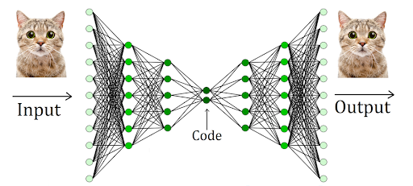
А давайте сделаем специально слой в центре НС очень узким, то есть число нейронов на этом слое меньше размерности входа (выхода) НС.
Что это даст? Мы заставляем НС находить в объекте самую важную информацию и только ее передавать через бутылочное горлышко.
Как подобрать оптимальные веса автокодировщика?
Для этого нужно составить функцию потерь автокодировщика!

Функция потерь автокодировщика
Если на вход АК подается вектор чисел x=(x₁,...,x_{n}), то функция сети F_{NN}(x) — это тоже вектор F_{NN}(x)=(F₁(x),...,F_{n}(x)).
То есть
число x₁ превращается в число F₁(x),
число x₂ превращается в число F₂(x),
...
число x_{n} превращается в число F_{n}(x).
Составим квадрат разности чисел x_{i} и того, во что они превратились. Просуммируем: L(x)=(F₁(x)-x₁)²+(F₂(x)-x₂)²+...+(F_{n}(x)-x_{n})² — потери на кодировке объекта х.
А чтобы получить функцию потерь для всей ТВ, необходимо просуммировать потери всех объектов ТВ. Осталось найти минимум
этой функции с помощью ГС.
Название частей АК:
- кодирующая часть;
- бутылочное горлышко (слой сжатия);
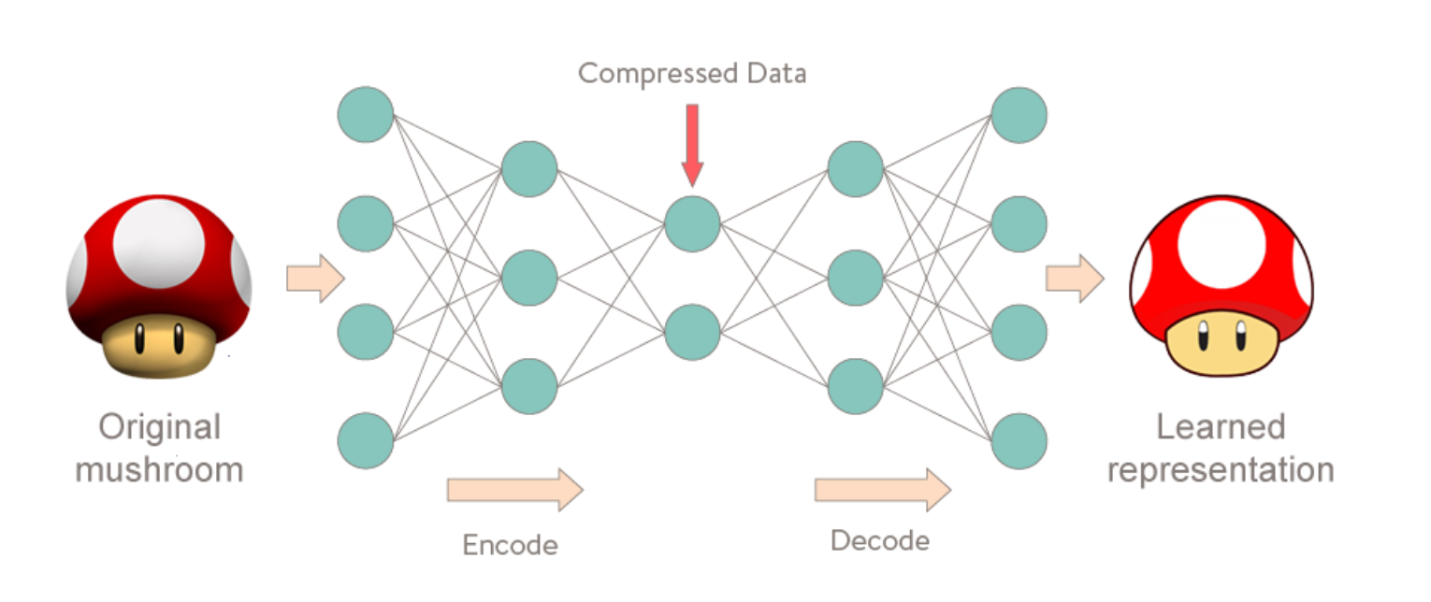
- декодирующая часть.
Важная идея: АК превращает объект Х на входе НС в числовой вектор е(Х) — вектор значений, выходящих из нейронов бутылочного горлышка.
То есть, если бутылочное горлышко состоит из N нейронов, то объект Х будет представлен в виде вектора e(X) длины N. Идея превращать сложные объекты в числовые вектора очень важна в ML. Это называется embedding (или числовым представлением).
Embedding с помощью АК обладает одним важным свойством: похожие объекты X₁, X₂ будут закодированы близкими друг к другу векторами e(X₁), e(X₂).
Первое применение АК - архиватор. Объект Х превращаем в вектор e(X) и храним его вместо объекта X.
Второе применение - подавление шумов. Изображение нужно очистить от шума. Но как натренировать АК? Тренировка АК: берём изображение Х, генерируем случайный шум, получаем зашумлённое изображение Х’. Тренируем АК на парах (X’,X). Итак, АК натренирован. Теперь ему на вход поступает зашумлённое изображение с неизвестным ответом. Мы его просто пропускаем через АК, и на выходе будет очищенное от шума изображение.
Почему это работает? АК понимает, что протащить всю информацию об изображении через бутылочное горлышко не получится, и поэтому через горлышко проходят только самые существенные части изображения, а всё случайное (шум) — отсеивается.
Третье применение - помощь в классификации. В задачах классификации НС необходимо предсказать метку класса у объекта. Грубо говоря, НС пытается угадать, что изображено на картинке. Такая НС тренируется на размеченной (тренировочной) выборке.
Размеченная выборка — это выборка объектов, для которых известен их точный класс. К сожалению, эта выборка может быть недостаточно хорошей по следующим причинам:
- Размер выборки — объектов в выборке слишком мало для качественного обучения НС.
- Дорогостоящая разметка — разметить выборку крайне тяжело, так как для этого необходимо разметить достаточно много качественных исходных данных (к примеру, рентгеновских снимков) и найти специалистов, которые корректно сделают разметку (например, высококвалифицированных рентгенологов).
Как тут помогут АК? Пусть у нас небольшая размеченная выборка, но много неразмеченных картинок. Пусть Р₁,...,Р_{n} — множество неразмеченных картинок. Мы по парам (Р₁,Р₁),...,(Р_{n},Р_{n}) тренируем АК. После этого оставляем от АК кодирующие слои и добавляем новые слои для распознавания изображений. Получается такая сеть-монстр. Теперь по размеченной выборке тренируем сеть-монстра.
Важно: веса между нейронами АК «заморожены», то есть они уже не меняются.
АК реально помогают решать задачу классификации. Можно иметь порядка тысяч неразмеченных изображений и несколько десятков размеченных. И тем не менее данный подход позволит правильно всё классифицировать.
Четвёртое применение - генерация новых изображений. Мы знаем, что бутылочное горлышко АК изображение Х превращает в вектор е(Х). А потом вектор е(Х) проходит через слой декодирования и получается похожее на Х изображение.
Мы можем слегка менять вектор e(X) перед отправкой его в декодирующую часть (подаём вектор e(X)+e’). В этом случае и итоговое изображение будет отлично от Х. Степень похожести сгенерированного изображения на оригинал Х определяется величиной сдвига e’.
А вот как менять вектор e(X) осмысленно, чтобы получалось новое изображение с требуемыми свойствами?
Если бутылочное горлышко АК превращает изображения А,В в вектора e(A), e(B), то для генерации промежуточного изображения можно взять вектор «между ними».
Промежуточный вектор задаётся формулой:
αe(A)+(1-α)e(B), где α — число из интервала (0,1).
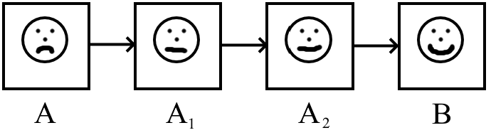
Допустим, что мы хотим добавлять улыбку (очки, бороду...) на фото людей.
Для этого мы прогоним через АК фото всех улыбающихся людей и получим соответствующие им вектора е(Х). Вот это облако точек
Прогоним через АК фото грустных людей.
Соответствующее им облако векторов е(Х) находится здесь:
Найдём центр у каждого облака. Соединим центры вектором S.
Ну вот и все: вектор S — вектор, отвечающий за улыбку.
Как им пользоваться?

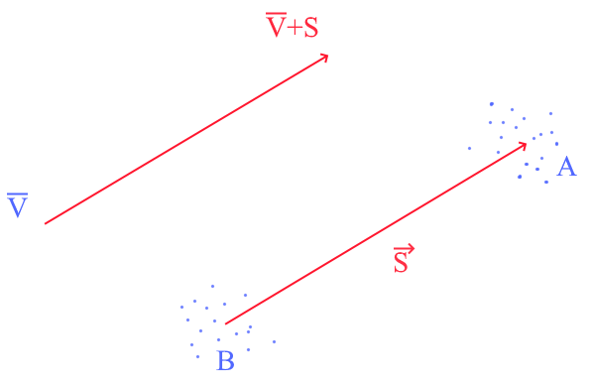
Пусть нам надо наложить улыбку на грустное фото. Бутылочное горлышко АК превращает это фото в вектор e(X).
Добавляем к нему вектор S. Оказывается, что вектор e(X)+S при пропуске через декодирующую часть АК даст фото того же самого человека, но с улыбкой.
